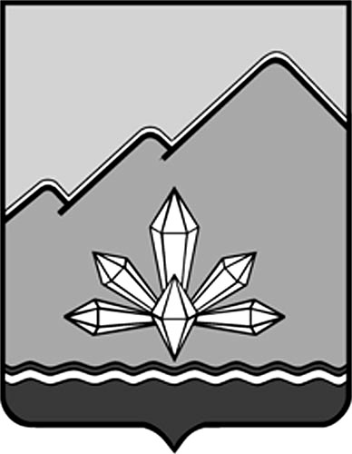

АДМИНИСТРАЦИЯ ДАЛЬНЕГОРСКОГО ГОРОДСКОГО ОКРУГА
ПРИМОРСКОГО КРАЯ

ПОСТАНОВЛЕНИЕ

07октября 2016г г. Дальнегорск № 556-па

О начале отопительного сезона 2016-2017 годов

Руководствуясь Федеральным законом от 06.10.2003 № 131-ФЗ «Об общих принципах организации местного самоуправления в Российской Федерации», пунктом 5 Правил предоставления коммунальных услуг собственникам и пользователям помещений в многоквартирных домах и жилых домах, утвержденных постановлением Правительства Российской Федераций от 06.05.2011 № 354, Правилами технической эксплуатации тепловых энергоустановок, утвержденными приказом Министерства энергетики Российской Федерации от 24.03.2003 № 115, администрация Дальнегорского городского округа

ПОСТАНОВЛЯЕТ:

1. Отопительный период на территории Дальнегорского городского округа начать с 10 октября 2016 года.
2. Филиалу «Дальнегорский» КГУП «Примтеплоэнерго» (Захаров М.Н.):
2.1. С 09.10.2016 приступить к заполнению тепловых сетей и запуску источников теплоснабжения. В течение двух суток выйти на плановый температурный режим работы источников теплоснабжения и тепловых сетей, в соответствии со схемой теплоснабжения Дальнегорского городского округа, утвержденной постановлением администрации Дальнегорского городского округа от 30.05.2014 № 486-па.
2.2. Обеспечить подключение детских садов и школ по согласованному графику с МКУ «Обслуживающее учреждение» (Язвенко А.И.).
3. Руководителям организаций всех форм собственности, управляющим компаниям, товариществам собственников жилья, жилищно-строительным кооперативам, в течение трех суток подключить системы теплопотребления жилищного фонда по графику, согласованному с филиалом «Дальнегорский» КГУП «Примтеплоэнерго».
4. Опубликовать настоящее постановление в газете «Трудовое слово» и разместить на официальном интернет-сайте Дальнегорского городского округа в сети интернет.
5. Контроль за исполнением настоящего постановления возложить на заместителя главы администрации Дальнегорского городского округа, курирующего вопросы жилищно-коммунального хозяйства.

Глава Дальнегорского
городского округа И.В. Сахута

